**Naloga 2.2**

a ) Za stražarja izberemo element z največjo vrednostjo. Tako bodo vsi elementi, ki jih bomo vstavljali manjši od čuvaja.

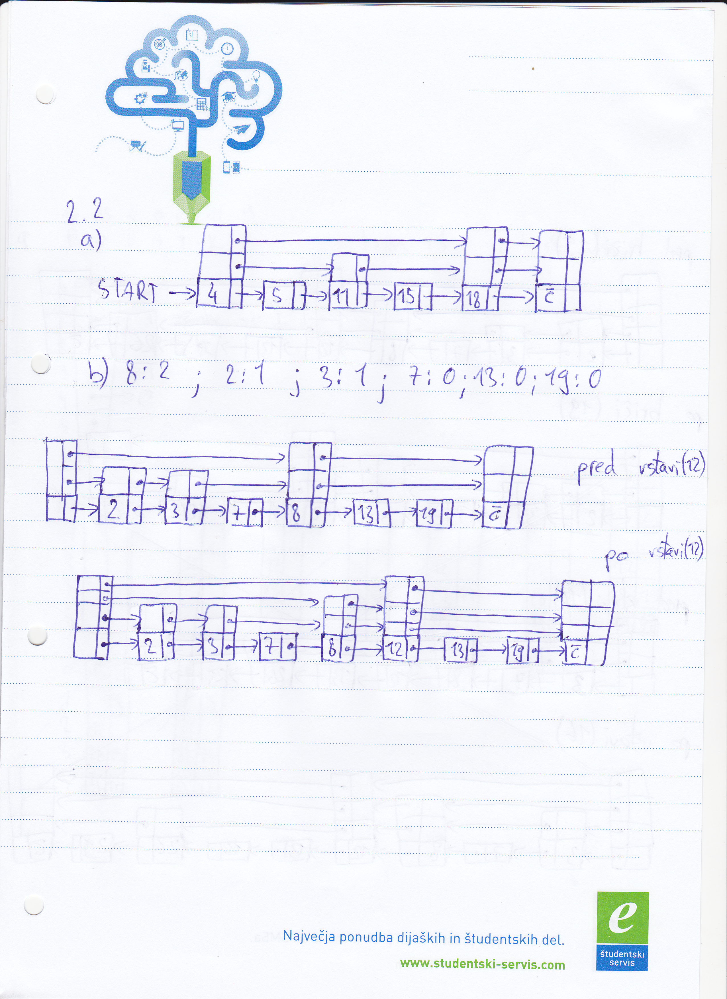

b )

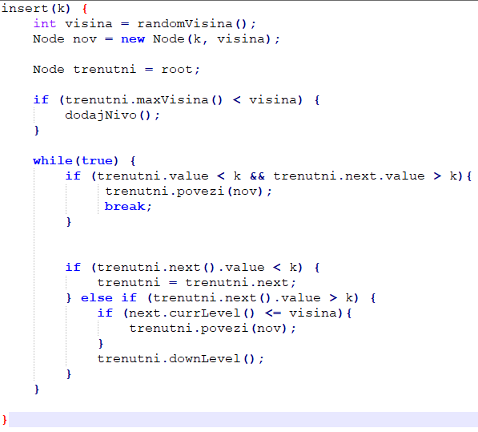

c)

